Malované šátky (Metodika CI PV 15)
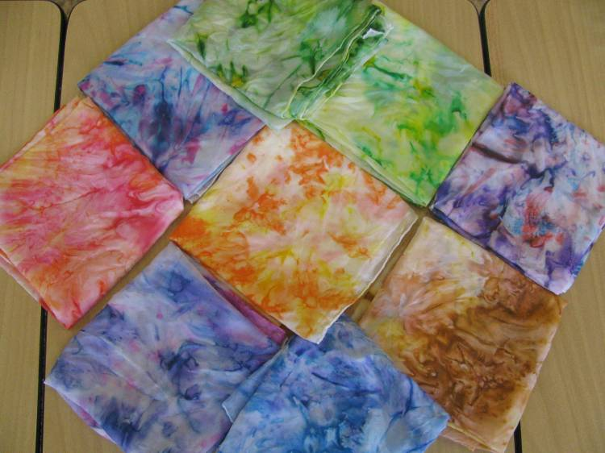

„Hedvábí – jemný a zároveň pevný materiál, v létě příjemně chladí, v zimě naopak hřeje a už od starověku s sebou přináší tajemství…“

Klíčová slova:
Dekorování textilu, hedvábí, barvy na textil, šátek

Pomůcky:
Hedvábné šátky, barvy na hedvábí fixované teplem, štětce, efektová sůl, nesavá podložka, voda, žehlička, žehlicí prkno, pracovní oblečení.
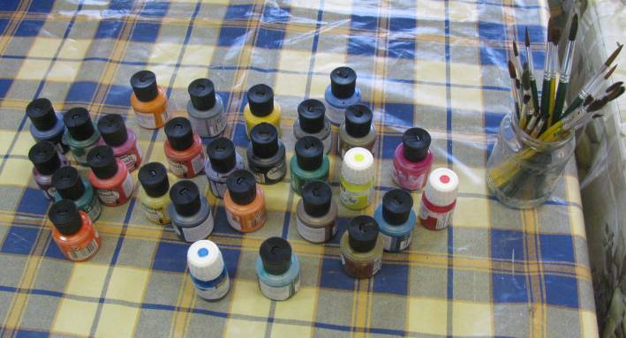

Odhadovaná doba:
45 minut

Cílová skupina:
Žáci se středně těžkým až těžkým mentálním postižením
Žáci druhého stupně základní školy

Motivace:
Výroba hedvábné látky - elegantní, lehké a lesklé - je známá již ze starověké Číny, kde si její tajemství pečlivě střežili. S výrobou hedvábí je od počátku úzce spjato i jeho dekorování, které si vyzkoušíme i my. Každý si vytvoří svůj vlastní malovaný šátek

Struktura hodiny:
Tentokrát jsme se rozhodli pro práci ve dvojicích. Dvojici utvoří vždy žák s postižením a intaktní žák a budou po celou dobu spolupracovat. Každá dvojice má za úkol vytvořit jeden až dva malované šátky, záleží na možnostech žáků a jejich pracovním tempu.

Nejprve si namočíme hedvábný šátek ve vodě a rozložíme jej na igelitovou podložku (můžeme použít i starý nesavý ubrus). Šátek na podložce lehce zmuchláme, docílíme tak zajímavějších barevných efektů.
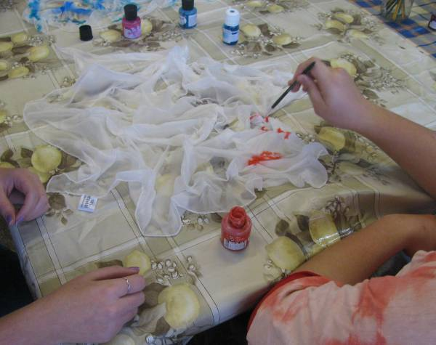

Vybereme si tři libovolné barvy – měly by se vzájemně doplňovat a při rozpíjení se neovlivňovat (nevhodná je např. modrá a žlutá, protože při spojení vytvoří zelenou). Pomocí štětce a libovolných tahů či teček nanášíme jednu barvu po druhé na mokrý šátek, pozorujeme jejich rozpíjení a splývání.

Nakonec hotový namalovaný šátek posypeme efektovou solí, která barvy ještě zajímavě propojí a přidá šátku na eleganci.
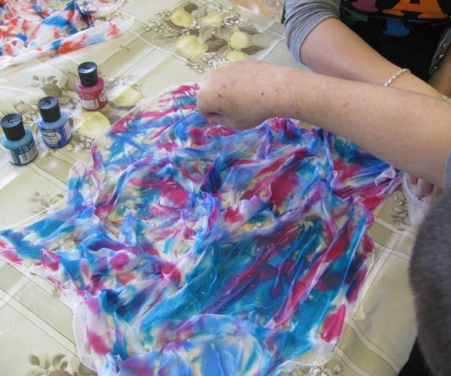
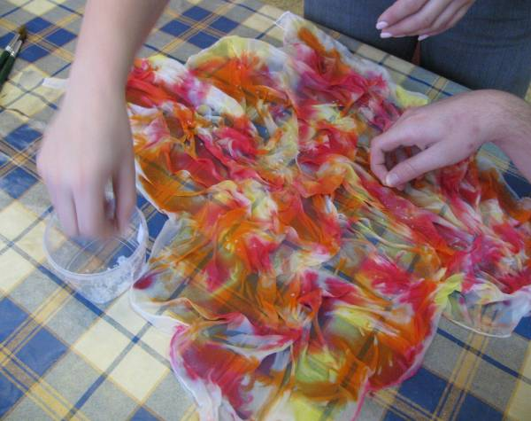

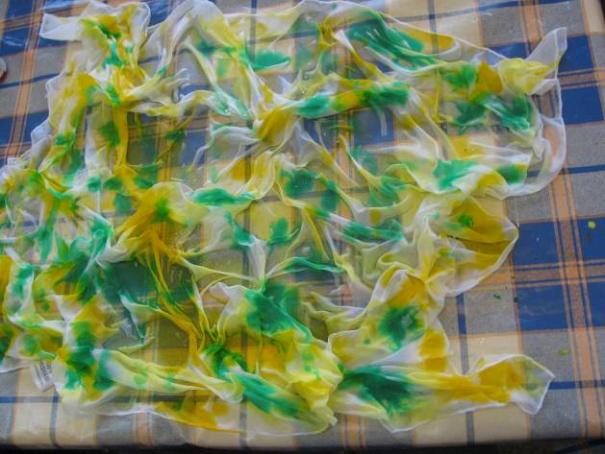
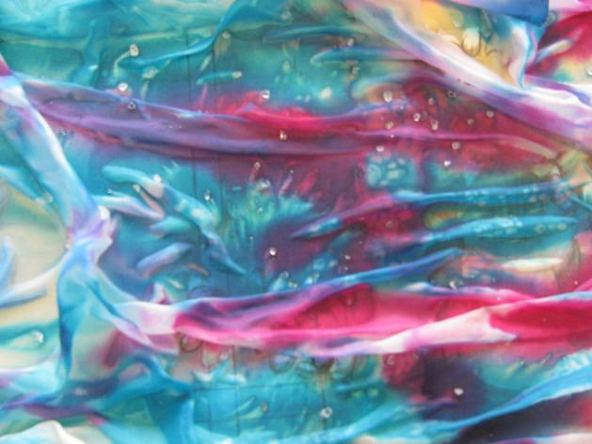
Nyní práce pro žáky končí. S šátky nehýbáme a necháme je uschnout. Ze suchého hedvábí vyklepeme zbytky nerozpuštěné soli a žehličkou několik minut přejíždíme, tím se barvy zafixují a vydrží i praní.

Rizika aneb na co dát pozor:
Materiál je poměrně drahý, především barva na hedvábí, je tedy třeba dávat pozor na lahvičky, aby se barva nevylila. Jinak se jedná o celkem bezpečnou práci.

Zapojení žáků s MP:
Výběr barev – zde je nutná konzultace s vyučujícím, nanášení barev pomocí štětce, vlastní malování šátků, solení efektovou solí.

Zapojení intaktních žáků:
V rámci celé hodiny.

Dosah do jiných předmětů:
Smyslová výchova
- výběr barev, působení jednotlivých barev, jak se barvy vzájemně ovlivňují
- rozvíjení jemné motoriky – práce se štětcem, namáčení v lahvičce s barvou, solení
- rozvíjení soustředěnosti a trpělivosti

Dějepis
- historie hedvábí, jak se hedvábí dostávalo do Evropy

Přírodopis
- jak vzniká hedvábí, bourec morušový

Očekávané výstupy:
- žák vybírá barvy, které se vzájemně doplňují
- žák pracuje podle zadaných pokynů
- žák zvládá jednoduché pracovní postupy

Průřezová témata:
- osobnostní a sociální výchova – rozvoj poznávacích schopností, kreativity, spolupráce,
komunikace s druhými

Klíčové kompetence:
- kompetence pracovní (podle instrukcí plní zadané úkoly)

Poznámka:
I poměrně jednoduchou technikou může vzniknout krásný a zajímavý užitný předmět. Žáky snad potěší, že i vlastními silami mohou vytvořit opravdu elegantní součást oblečení pro sebe nebo pro své blízké.

